Схема планировочной организации земельного участка с кадастровым номером 47:23:0407002:397, расположенного по адресу: Ленинградская область, Гатчинский район, п.Кобринское, ул.Центральная, д.1

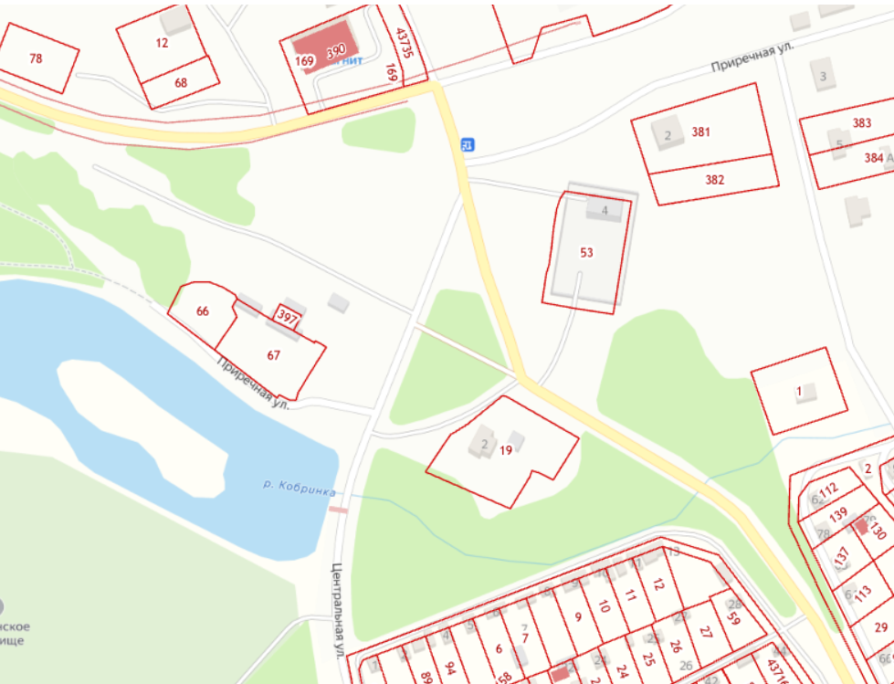

Условные обозначения:
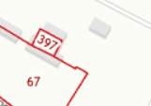
- земельный участок с кадастровым номером
47:23:0407002:397

